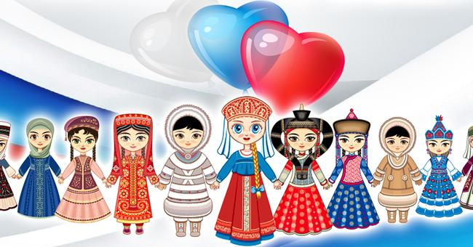

ОДНКНР, или «Основы духовно-нравственной культуры народов России» — новая учебная дисциплина, которая была введена Министерством образования в школьную программу с 2015 года.
Согласно письму Минобрнауки России № 08-761 «Об изучении предметных областей ОРКСЭ и ОДНКНР», предмет ОДНКНР («Основы духовно-нравственной культуры народов России») является логическим продолжением области изучения ОРКСЭ («Основы религиозных культур и светской этики»), однако с учетом этнокультурных, национальных и региональных особенностей.
Курс «Основы духовно-нравственной культуры народов России» является культурологическим и направлен на развитие у школьников представлений о нравственных идеалах и ценностях, составляющих основу религиозных и светских традиций многонациональной культуры России, на понимание их значения в жизни современного общества, а также своей сопричастности к ним.
Целью курса является:
- развитие общей культуры учащихся, формирование у них основ норм морали, общечеловеческих ценностей, гражданской идентичности,
- осознание своей принадлежности к Российской локальной цивилизации, осознание роли традиционных религий в становлении государства и вклада религии в культуру общества,
- воспитание уважения и бережного отношения к историко-культурному наследию.
Предметная область «Основы духовно-нравственной культуры народов России» направлена на:
- воспитание способности к духовному развитию, нравственному самосовершенствованию; воспитание веротерпимости, уважительного отношения к религиозным чувствам, взглядам людей или их отсутствию;
- знание основных норм морали, нравственных, духовных идеалов, хранимых в культурных традициях народов России, готовность на их основе к сознательному самоограничению в поступках, поведении, расточительном потребительстве;
- формирование представлений об основах светской этики, культуры, традиций, их роли в развитии истории России и человечества, в становлении гражданского общества и российской государственности;
- понимание значения нравственности в жизни человека, семьи и общества;
- формирование представлений об исторической роли традиционных религий и гражданского общества в становлении российской государственности.

